22.04.2020

«Корисні та смачні. Що ми їмо»

- Переглянути відео за посиланням на тему «Корисні та смачні. Що ми їмо» https://www.youtube.com/watch?v=Zxaj7Gcj-CA
Знайти головні чинники здоров’я за допомогою ребусів
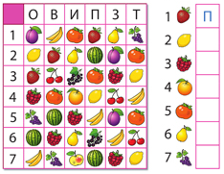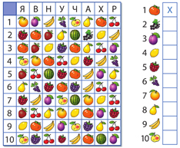

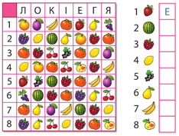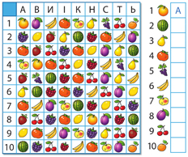
Подивитись та пригадати правила харчування, яких ви дотримуєтесь в повсякденному житті
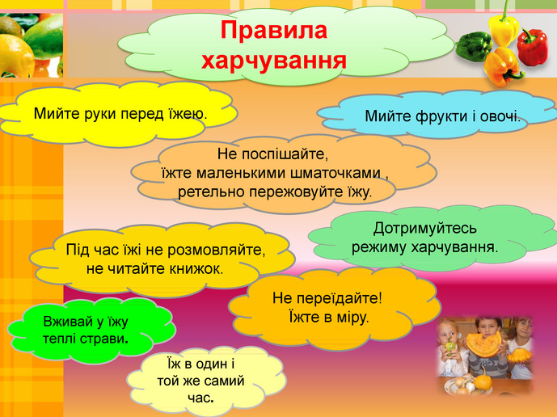
Знайти на малюнку корисні та шкідливі продукти.
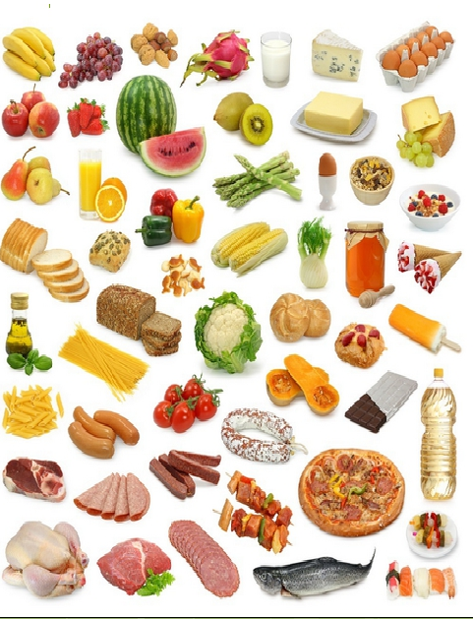
Розділити продукти на групи та розкласти їх по тарілках
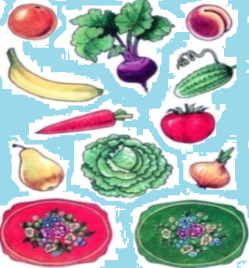
- Гра на розвиток дихання «Збираємо скляночки» https://www.facebook.com/100016024118245/videos/668854573658674/UzpfSTEwMDAwNzEzMzA1MjU0MjpWSzo2NjEyNTYyNTc5NjQ1OTM/

- «Історія про дівчинку, яка наступила на хліб» https://www.youtube.com/watch?v=bjKP9TTzTkY

- Чи правильно дівчинка поступила з хлібом?
- За що чаклунка покарала дівчинку?
- Чому ніхто із мешканців міста, окрім мами, не сумував за нею?
- Чому навчила вас ця історія?

- Настав час відпочити. В цьому вам допоможе фізкультхвилинка
https://www.youtube.com/watch?v=3LAjklSXpbI&t=13s

- Тренувальні вправи для 1 класу (Додаток)
Тренувальні вправи для 3 класу (Додаток)
- Кольорові рівняння
